湖 北 大 学

24 —— 25 学年度
第 一 学期

学 生 实 验 报 告 册

学 院： 网络空间安全学院
学生姓名： 蒋凤培
班 级： 2022级密科2班
学 号： 202231104021013
课程名称： 密码算法的软件实现
任课老师： 陈思维

学生实验守则

1、学生在规定的时间内进行实验，不得无故缺席或迟到。
2、学生在每次实验前对排定要做的实验应进行预习，并按要求作好预习报告。
3、每次实验前，必须交上次实验报告和本次实验预习报告，并经指导教师提问、检查同意后，才可进行本次实验。
4、学生进入实验室指定位置后，首先根据仪器清单核对自己使用的仪器是否有缺少或损坏，发现问题及时向指导教师报告，严禁擅自动用别组仪器。
5、实验时必须有实事求是、严肃认真的科学态度，严格遵守仪器操作规程和注意事项。
6、实验完毕应将实验数据交给指导教师检查，合格后，整理复原好仪器设备，方可离开实验室。
7、保持实验室肃静和整洁，不得大声喧哗，乱丢垃圾和吃东西。
8、学生在实验过程中，由于不遵守操作规程或未经许可，擅自进行实验而造成事故、损坏仪器设备，应及时报告，并填写损坏清单，按院有关规定进行赔偿。
实 验 报 告 单

实验名称： Rectangle算法的软件实现

实验室 双创大楼601 时间 2024/12/3

实验目标和实验内容：实现算法加解密并验证其正确性
(包含实验目的、实验器材、实验原理、实验性质、实验步骤、数据记录与处理及结果讨论等内容)
- 状态比特切片实现加密
- 代码
- Rectangle80_bit_slice.h
#ifndef RECTANGLE80_BIT_SLICE_H
#define RECTANGLE80_BIT_SLICE_H
#include <stdint.h>
#define ROL(X, a) (uint16_t)((X<<a)|(X>>(16-a)))//循环左移a位
//声明全局变量
extern uint8_t RC[25];//密钥扩展轮常数
extern int RC_bit[25][5];
//声明函数
void get_rk(int* key, uint16_t(*rk)[4], int r);//从80bit寄存器中取出第i轮的轮密钥
void S(int* key);//密钥扩展四个S盒变换
void row_ope(int* key);//密钥扩展的行变换
void Xor_constant(int* key, int r);//密钥扩展异或轮常数
void Rectangle80_key_schedule(int* key, uint16_t* rk[][4]);//密钥扩展算法
void en_S(uint16_t* ct);//加密比特切片过S盒
void Rectangle80_bit_slice_encrypt(uint16_t* pt, uint16_t(*rk)[4], uint16_t* ct);//加密
#endif
- globals.c
#include "Rectangle80_bit_slice.h"
#include <stdint.h>
//密钥扩展轮常数
uint8_t RC[25] = {
0X01,0X02,0X04,0X09,0X12,0X05,
0X0B,0X16,0X0C,0X19,0X13,0X07,
0X0F,0X1F,0X1E,0X1C,0X18,0X11,
0X03,0X06,0X0D,0X1B,0X17,0X0E,
0X1D };
int RC_bit[25][5];
//将uint8_t类型轮常量转化成25*5bit
void RC_transf() {
for (int i = 0; i < 25; i++) {
for (int j = 0; j < 5; j++) {
RC_bit[i][j] = ((RC[i] >> (4 - j)) & 1) == 1 ? 1 : 0;
}
}
}
- bit_slice_key_schedule.c
#include "Rectangle80_bit_slice.h"
#include<stdint.h>
//从80bit寄存器中取出第i轮的轮密钥
void get_rk(int* key, uint16_t(*rk)[4], int r) {
uint16_t x = 0x0001;
for (int i = 0; i < 4; i++) {
for (int j = 0; j < 16; j++) {
if (key[16 * i + j] == 1) {
rk[r][i] ^=(x << (15 - j));
}
}
}
}
//密钥扩展四个S盒变换
void S(int* key) {
for (int i = 0; i < 4; i++) {
int x0, x1, x2, x3;
x0 = key[15 - i];
x1 = key[31 - i];
x2 = key[47 - i];
x3 = key[63 - i];
key[15 - i] = (x0 + x0 * x1 + x2 + x3) % 2;//注意int需要模2
key[31 - i] = (1 + x0 + x1 + x2 + x1 * x3) % 2;
key[47 - i] = (1 + x0 * x1 + x2 + x0 * x2 + x1 * x2 + x0 * x1 * x2 + x3 + x2 * x3) % 2;
key[63 - i] = (x1 + x0 * x2 + x1 * x2 + x3 + x0 * x3 + x1 * x2 * x3) % 2;
}
}
//密钥扩展的行变换
void row_ope(int* key) {
int tmp_k0[16];//临时变量，用于存储K[0]
int tmp_0[16];//临时变量，用于存储K[0]<<<8
int tmp_3[16];//临时变量，用于存储K[3]<<<12
for (int i = 0; i < 16; i++) {
tmp_k0[i] = key[i];//存储前16比特
tmp_0[i] = key[(8 + i) % 16];//存储K[0]<<<8
if (i < 4) tmp_3[i] = key[60 + i];//存储K[3]<<<12
else tmp_3[i] = key[44 + i];//44+i=48+i-4
}
for (int i = 0; i < 16; i++) {
key[i] = tmp_0[i] ^ key[16 + i];//K_0^′=(K_0⋘8)⊕K_1
key[16 + i] = key[32 + i];//K_1^′=K_2
key[32 + i] = key[48 + i];//K_2^′=K_3
key[48 + i] = tmp_3[i] ^ key[64 + i];//K_3^′=(K_3⋘12)⊕K_4
key[64 + i] = tmp_k0[i];//K_4^′=K_0
}
}
//密钥扩展异或轮常数
void Xor_constant(int* key,int r){
for (int i = 0; i < 5; i++) {
key[11 + i] ^= RC_bit[r][i];
}
}
//密钥扩展算法
void Rectangle80_key_schedule(int* key, uint16_t* rk[][4]) {
int K[80];
//填充K=K_4∥K_3∥K_2∥K_1∥K_0,注意高低位
for (int i = 0; i < 5; i++) {
for (int j = 0; j < 16; j++) {
K[16 * i + j] = key[16 * (4 - i) + j];
}
}
get_rk(K, rk, 0);//取白化密钥
//25次更新移位寄存器
for (int r = 1; r < 26; r++) {
S(K);//4个s盒变换
row_ope(K);//行变换
Xor_constant(K, r - 1);//异或轮常数
get_rk(K, rk, r);//取密钥
}
}
- bit_slice_encrypt.c
#include "Rectangle80_bit_slice.h"
#include <stdint.h>
#include<string.h>
//加密比特切片过S盒
void en_S(uint16_t* ct) {
uint16_t X[4];
memcpy(X, ct, sizeof(ct));
ct[0] = X[0] ^ (X[0] & X[1]) ^ X[2] ^ X[3];
ct[1] = 0xffff ^ X[0] ^ X[1] ^ X[2] ^ (X[1] & X[3]);
ct[2] = 0xffff ^ (X[0] & X[1]) ^ X[2] ^ (X[0] & X[2]) ^ (X[1] & X[2]) ^ (X[0] & X[1] & X[2]) ^ X[3] ^ (X[2] & X[3]);
ct[3] = X[1] ^ (X[0] & X[2]) ^ (X[1] & X[2]) ^ X[3] ^ (X[0] & X[3]) ^ (X[1] & X[2] & X[3]);
}
void Rectangle80_bit_slice_encrypt(uint16_t* pt, uint16_t(* rk)[4], uint16_t* ct) {
int r;
memcpy(ct, pt, sizeof(pt));
//25轮
for (r = 0; r < 25; r++) {
//异或轮密钥
for (int i = 0; i < 4; i++) {
ct[i] ^= rk[r][i];
}
en_S(ct);//S层
//P层
ct[1] = ROL(ct[1], 1);//注意移位结果为ROL的返回值，ct本身值不变
ct[2] = ROL(ct[2], 12);
ct[3] = ROL(ct[3], 13);
}
for (int i = 0; i < 4; i++) {
ct[i] ^=rk[r][i];
}
}
- main.c
#include "Rectangle80_bit_slice.h"
#include <stdint.h>
#include<stdio.h>
#include<time.h>
#include<math.h>
#include<string.h>
int main() {
double count = pow(2, 20);//加密次数，总加密8MB明文
clock_t start, end;//用于计时
uint8_t pt_8[8] = {0x00};
uint16_t pt[4];//明文
uint16_t ct[4];//密文
int key[80] = { 0 };//种子密钥80bit,密钥扩展基于比特实现
uint16_t rk[26][4] = {0};//轮密钥,64bit*26个,初始化为全0
int i;
//装载明文
for (i = 0; i < 4; i++) {
pt[3 - i] = ((uint16_t)pt_8[2 * i] << 8) | ((uint16_t)pt_8[2 * i+1]);
}
printf("待加密的明文为（按高低位输出）：\n");
for (i = 0; i < 8; i++) printf("%02x ", pt_8[i]);
printf("\n种子密钥为（按高低位输出）：\n");
for (i = 0; i < 80; i++) {
printf("%d ", key[i]);
if ((i + 1) % 16 == 0) printf("\n");
}
RC_transf();//处理密钥扩展轮常量
start = clock(); // 记录开始时间
//密钥扩展算法
Rectangle80_key_schedule(key, rk);
printf("轮密钥为(按矩阵输出):\n");
for (int r = 0; r < 26; r++) {
printf("第%d轮:", r);
for (i = 0; i < 4; i++) {
printf("%04x ", rk[r][i]);
}
if ((r + 1) % 3 == 0) printf("\n");
}
//加密
while (count--)
{
Rectangle80_bit_slice_encrypt(pt, rk, ct);
}
end = clock(); // 记录结束时间
printf("\n\n加密所获得的密文为（按矩阵输出）：\n");
for (i = 0; i < 4; i++) printf("%04x ", ct[i]);
double time = ((double)(end - start)) / CLOCKS_PER_SEC;
printf("\n\n加密8MB的明文程序的运行时间为 %.4f 秒\n", time);//CLOCKS_PER_SEC是time.h定义的宏,CPU运行时钟周期数/s。
printf("运行速度为 % .4f Mbps\n", 8 * 8 / time);
return 0;
}
- 运行结果
实例
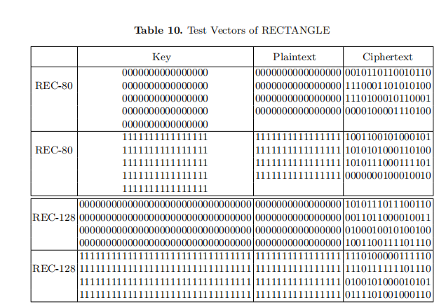
运行结果（密文按矩阵输出）
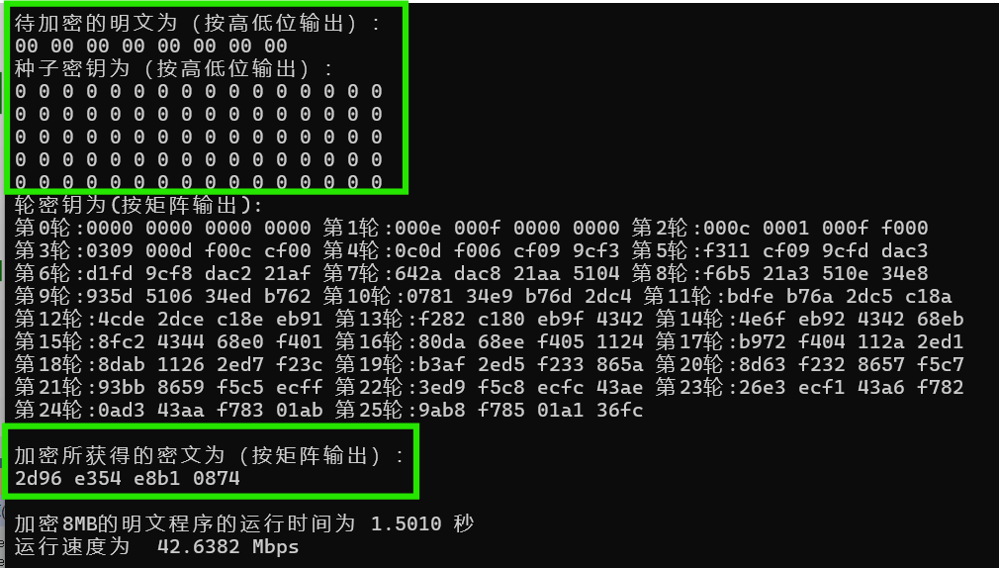
- 8bit查表实现加密
- 代码
- Rectangle80_lookup_table.h
#ifndef RECTANGLE80_LOOKUP_TABLE_H
#define RECTANGLE80_LOOKUP_TABLE_H
#include <stdint.h>
#define ROL(X, a) (uint16_t)((X<<a)|(X>>(16-a)))//循环左移a位
//声明全局变量
extern uint8_t RC[25];//密钥扩展轮常数
extern int RC_bit[25][5];
extern int Sbox[16];
extern int SPT[16][16][64];
extern int Sbox_bit[16][4]; //将S盒转化为bit存储
extern int SPT_2[8][256][64];//建表8bit,初始化为全0
//声明函数
void RC_transf();//将uint8_t类型轮常量转化成25*5bit
void P0(int* X);//拉线，取每Xi对应位置的比特元素依次排放
void inv_P0(int* X);//逆拉线
void build_tables();//SPT[16][16][64]，分为16组（4比特一组，16个S盒），4比特有16种，得到64比特的结果
void build_tables_8bit();//SPT[8][256][64],创建8bit查表
void get_rk_bit(int* key, int(*rk)[64], int r);//从80bit寄存器中取出第i轮的轮密钥,按比特取
void Rectangle80_lookup_table_key_schedule(int* key, int* rk[][64]);//密钥扩展
void Xor_rk(int* ct, int(*rk)[64], int r);//一轮异或轮密钥
void Rectangle80_lookup_table_encrypt(int* pt, int(*rk)[64], int* ct);
#endif
- globals.c
#include "Rectangle80_lookup_table.h"
#include <stdint.h>
//密钥扩展轮常数
uint8_t RC[25] = {
0X01,0X02,0X04,0X09,0X12,0X05,
0X0B,0X16,0X0C,0X19,0X13,0X07,
0X0F,0X1F,0X1E,0X1C,0X18,0X11,
0X03,0X06,0X0D,0X1B,0X17,0X0E,
0X1D };
int RC_bit[25][5];
int Sbox[16] = { 6,5,12,10,1,14,7,9,11,0,3,13,8,15,4,2 };
int Sbox_bit[16][4]; //将S盒转化为bit存储
int SPT[16][16][64] = { 0 };//建表4bit,初始化为全0
int SPT_2[8][256][64] = { 0 };//建表8bit,初始化为全0
//将uint8_t类型轮常量转化成25*5bit
void RC_transf() {
for (int i = 0; i < 25; i++) {
for (int j = 0; j < 5; j++) {
RC_bit[i][j] = ((RC[i] >> (4 - j)) & 1) == 1 ? 1 : 0;
}
}
}
- lookup_table_key_schedule.c
#include "Rectangle80_lookup_table.h"
#include<stdint.h>
//从80bit寄存器中取出第i轮的轮密钥,按比特取
void get_rk_bit(int* key, int(*rk)[64], int r) {
for (int i = 0; i < 4; i++) {
for (int j = 0; j < 16; j++) {
rk[r][16*i+j] = key[16*(3-i) + j];//注意此时rk[r][0]为最高位，便于后续查表异或
}
}
}
//密钥扩展算法
void Rectangle80_lookup_table_key_schedule(int* key, int* rk[][64]) {
int K[80];
//填充K=K_4∥K_3∥K_2∥K_1∥K_0,注意高低位
for (int i = 0; i < 5; i++) {
for (int j = 0; j < 16; j++) {
K[16 * i + j] = key[16 * (4 - i) + j];
}
}
get_rk_bit(K, rk, 0);//取白化密钥
//25次更新移位寄存器
for (int r = 1; r < 26; r++) {
S(K);//4个s盒变换(此函数在比特切片项目中)
row_ope(K);//行变换(此函数在比特切片项目中)
Xor_constant(K, r - 1);//异或轮常数(此函数在比特切片项目中)
get_rk_bit(K, rk, r);//取密钥
}
}
- build_tables.c
#include "Rectangle80_lookup_table.h"
#include <stdint.h>
#include <string.h>
//拉线，取每Xi对应位置的比特元素依次排放
void P0(int* X) {
int tmp[64];
for (int i = 0; i < 64; i++) {
int num_16 = i / 16;
int k = i % 16;
tmp[4 * k + num_16] = X[i];
}
memcpy(X, tmp, sizeof(tmp));
}
//逆拉线
void inv_P0(int* X){
int tmp[64];
for (int i = 0; i < 64; i++) {
int num_4 = i / 4;
int k = i % 4;
tmp[16 * k + num_4] = X[i];
}
memcpy(X, tmp, sizeof(tmp));
}
//SPT[16][16][64]，分为16组（4比特一组，16个S盒），4比特有16种，得到64比特的结果
void build_tables() {
for (int i = 0; i < 16; i++) {//将S盒转化为bit存储
for (int j = 0; j < 4; j++) {
Sbox_bit[i][j] = ((Sbox[i] >> (3 - j)) & 1);//Sbox_bit[i][0]为高位
}
}
for (int i = 0; i < 16; i++) {//过第i个S盒遍历
for (int j = 0; j < 16; j++) {//4比特的值为j
//过一个S盒，逆拉线
SPT[i][j][i] = Sbox_bit[j][0];
SPT[i][j][i+16] = Sbox_bit[j][1];
SPT[i][j][i+32] = Sbox_bit[j][2];
SPT[i][j][i+48] = Sbox_bit[j][3];
//循环左移
//循环左移13位
if (i < 13) SPT[i][j][3 + i] = SPT[i][j][i];
else SPT[i][j][i - 13] = SPT[i][j][i];
SPT[i][j][i] = 0;
//循环左移12位
if (i < 12) SPT[i][j][20 + i] = SPT[i][j][i + 16];
else SPT[i][j][4 + i] = SPT[i][j][i + 16];//16+i-12=4+i
SPT[i][j][i+16] = 0;
//循环左移1位
if (i == 0) SPT[i][j][47] = SPT[i][j][32];
else SPT[i][j][31 + i] = SPT[i][j][32 + i];
SPT[i][j][i + 32] = 0;
//拉线
P0(SPT[i][j]);
}
}
}

//创建8bit查表，查两次SPT表
void build_tables_8bit() {
build_tables();
for (int i = 0; i < 8; i++) {
for (int j = 0; j < 256; j++) {
int fir4bit = (j >> 4);//取高4比特的值
int sec4bit = (j & 15);//取低4比特的值
int tmp[64] = { 0 };
//合并
for (int k = 0; k < 64; k++) {
tmp[k] = SPT[2 * i][fir4bit][k] ^ SPT[2 * i + 1][sec4bit][k];
}
memcpy(SPT_2[i][j], tmp, 64 * sizeof(int));
}
}
}
- lookup_tables_encrypt.c
#include "Rectangle80_lookup_table.h"
#include <stdint.h>
#include<string.h>
#include<math.h>
//一轮异或轮密钥
void Xor_rk(int* ct, int(*rk)[64], int r) {
for (int i = 0; i < 64; i++) {
ct[i] ^= rk[r][i];
}
}
void Rectangle80_lookup_table_encrypt(int* pt, int(*rk)[64], int* ct) {
int r = 0;
memcpy(ct, pt, 64*sizeof(int));
//第一轮异或轮密钥
Xor_rk(ct, rk, r);
//第一轮拉线
P0(ct);
//24轮，通过查表实现
for (r = 1; r < 25; r++) {
int tmp[8][64];//存储查表结果
//查表8次
for (int i = 0; i < 8; i++) {
//计算8bit的值，用于查表
int value = 0;
for (int j = 0; j < 8; j++) {
value += (ct[8 * i + j] * pow(2, (7 - j)));
}
for (int j = 0; j < 64; j++) {
tmp[i][j] = SPT_2[i][value][j];
}
//memcpy(tmp[i], SPT_2[i][value], 64 * sizeof(int));
}
int tm[64] = { 0 };
//8次查表的结果异或
for (int i = 0; i < 8; i++) {
for (int j = 0; j < 64; j++) {
tm[j] ^= tmp[i][j];
}
}
memcpy(ct, tm, 64 * sizeof(int));
//异或经过拉线操作的密钥
Xor_rk(ct, rk, r);
}
//最后一轮
//过8个S盒
for (int i = 0; i < 16; i++) {
int value = ct[4 * i] * 8 + ct[4 * i + 1] * 4 + ct[4 * i + 2] * 2 + ct[4 * i + 3];
ct[4 * i] = Sbox_bit[value][0];
ct[4 * i + 1] = Sbox_bit[value][1];
ct[4 * i + 2] = Sbox_bit[value][2];
ct[4 * i + 3] = Sbox_bit[value][3];
}
//逆拉线
inv_P0(ct);
//循环左移
int tmp2[2][16];//将前32bit保存下来，便于循环移位
memcpy(tmp2[0], ct, 16 * sizeof(int));//前16bit
memcpy(tmp2[1], ct + 16, 16 * sizeof(int));
int ct_32 = ct[32];//保存第32位，便于循环左移1位
for (int k = 0; k < 16; k++) {
//循环左移13位
if (k < 3) ct[k] = tmp2[0][13 + k];
else ct[k] = tmp2[0][k - 3];
//循环左移12位
if (k < 4) ct[16 + k] = tmp2[1][12 + k];
else ct[16 + k] = tmp2[1][k - 4];
//循环左移1位
if (k == 15) ct[32 + k] = ct_32;//ct[47]=ct[32]
else ct[32 + k] = ct[33 + k];
}
//异或最后一组轮密钥
Xor_rk(ct, rk, r);
}
- main.c
#include "Rectangle80_lookup_table.h"
#include <stdint.h>
#include<stdio.h>
#include<time.h>
#include<math.h>
#include<string.h>
int main() {
double count = pow(2, 20);//加密次数，总加密8MB明文
clock_t start, end;//用于计时
int pt[64] = { 0 };//明文,pt[0]为最高位,便于查表
int ct[64];//密文
int key[80] = { 0 };//种子密钥80bit,密钥扩展基于比特实现
int rk[26][64] = { 0 };//轮密钥,64bit*26个,初始化为全0
int i;
build_tables_8bit();//建8bit表
printf("待加密的明文为（按高低位输出）：\n");
for (i = 0; i < 64; i++) {
printf("%d", pt[i]);
if ((i + 1) % 16 == 0) printf(" ");
}
printf("\n种子密钥为（按高低位输出）：\n");
for (i = 0; i < 80; i++) {
printf("%d", key[i]);
if ((i + 1) % 16 == 0) printf(" ");
}
RC_transf();//处理密钥扩展轮常量
//密钥扩展算法
Rectangle80_lookup_table_key_schedule(key, rk);
printf("\n轮密钥为(按高低位输出):");
for (int r = 0; r < 26; r++) {
printf("\n第%d轮:", r);
for (i = 0; i < 64; i++) {
printf("%d", rk[r][i]);
if ((i + 1) % 16 == 0) printf(" ");
}
}
//处理中间24个轮密钥,拉线
for (i = 1; i < 25; i++) {
P0(rk[i]);
}
start = clock(); // 记录开始时间
//加密
while (count--)
{
Rectangle80_lookup_table_encrypt(pt, rk, ct);
}
end = clock(); // 记录结束时间
printf("\n\n加密所获得的密文为（按高低位输出）：\n");
for (i = 0; i < 64; i++) {
printf("%d", ct[i]);
if ((i + 1) % 16 == 0) printf(" ");
}
double time = ((double)(end - start)) / CLOCKS_PER_SEC;
printf("\n\n加密8MB的明文程序的运行时间为 %.4f 秒\n", time);//CLOCKS_PER_SEC是time.h定义的宏,CPU运行时钟周期数/s。
printf("运行速度为 % .4f Mbps\n", 8 * 8 / time);
return 0;
}

- 运行结果
实例
运行结果（密文按高低位输出）
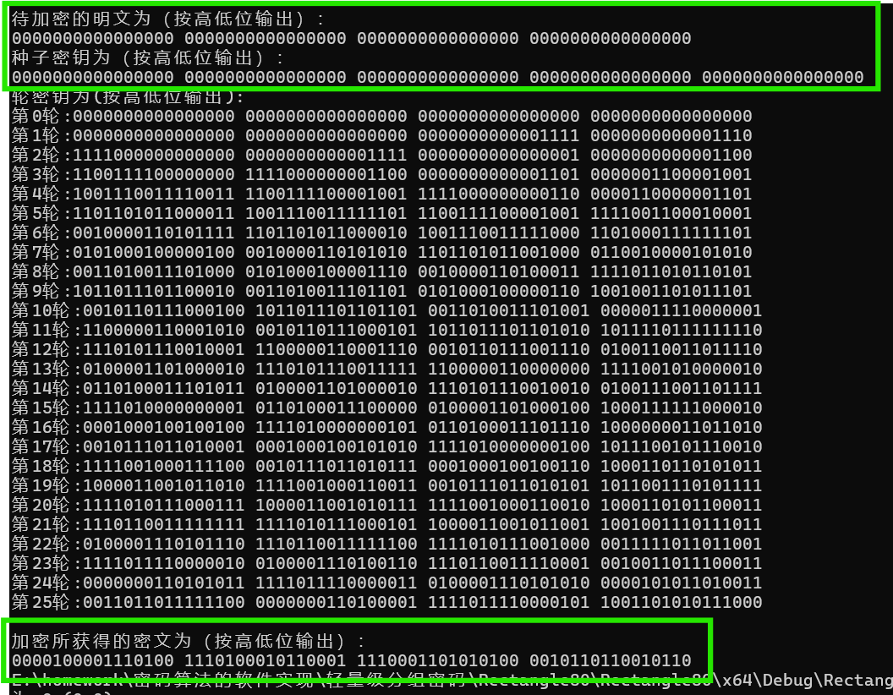
- 遇到的问题及解决办法
- 若密钥扩展使用int类型存放密钥，使用代数表达式过S盒时注意是模2运算,图片中的逻辑也是错误的,需要定义临时变量存储key[15-i]等。
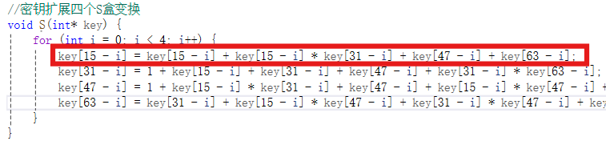
图 1 错误做法
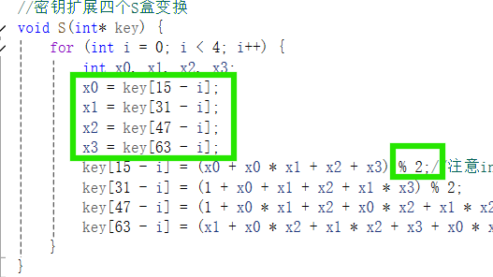
图 2 正确做法
- S层基于字实现时，注意此时使用0xffff而非1
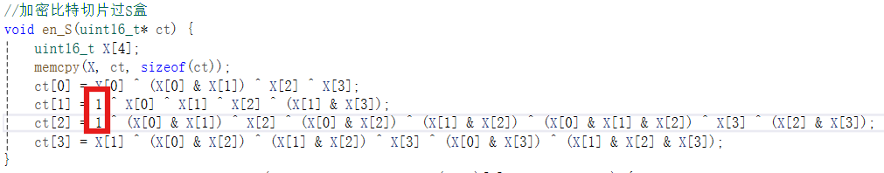
图 3 错误做法
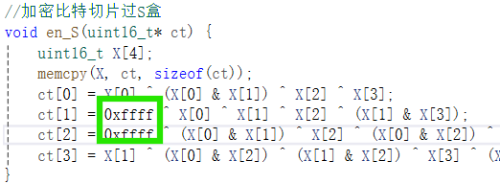
图 4 正确做法
- 查表实现，异或的轮密钥时，第一轮和最后一组轮密钥不用经过拉线直接异或。
- 实验总结
Rectangle轻量级分组密码算法分组长度固定为64比特，根据密钥长度分为Rectangle80和Rectangle128两个版本；加密采用SPN结构（可通过查表实现，注意过S盒是按列），轮密钥采用移位寄存器生成（不适用细颗粒切片）。
比特切片（细颗粒）将64比特明文每16比特分组分为4组，注意明文在矩阵中的排列顺序，最高位在矩阵最后一行。
查表实现不将明文放在矩阵中，按高低位排放，建表实现S变换、逆的P变换、循环左移、P变换四个步骤，查表的结果异或上（经过P变换的）轮密钥，加密25轮，通过查表实现24轮，注意第三中的第3条。查表可一次查4比特或8比特，将16个或8个查表结果异或得到一轮查表实现的结果。

成绩：

批阅教师：————————
日 期：————————

